Лабораторная работа №6
Подготовил:
Гелдиев Ыхлас. НПИбд-03-24
Содержание

1 Цель работы
Приобретение практических навыков взаимодействия пользователя с системой посредством командной строки.

2 Задание
- Определите полное имя вашего домашнего каталога. Далее относительно этого каталога будут выполняться последующие упражнения.
- Выполните следующие действия:
  - Перейдите в каталог /tmp.
  - Выведите на экран содержимое каталога /tmp. Для этого используйте команду ls с различными опциями. Поясните разницу в выводимой на экран информации.
  - Определите, есть ли в каталоге /var/spool подкаталог с именем cron?
  - Перейдите в Ваш домашний каталог и выведите на экран его содержимое. Определите, кто является владельцем файлов и подкаталогов?
- Выполните следующие действия:
  - В домашнем каталоге создайте новый каталог с именем newdir.
  - В каталоге ~/newdir создайте новый каталог с именем morefun.
  - В домашнем каталоге создайте одной командой три новых каталога с именами letters, memos, misk. Затем удалите эти каталоги одной командой.
  - Попробуйте удалить ранее созданный каталог ~/newdir командой rm. Проверьте, был ли каталог удалён.
  - Удалите каталог ~/newdir/morefun из домашнего каталога. Проверьте, был ли каталог удалён.
- С помощью команды man определите, какую опцию команды ls нужно использовать для просмотра содержимое не только указанного каталога, но и подкаталогов, входящих в него.
- С помощью команды man определите набор опций команды ls, позволяющий отсортировать по времени последнего изменения выводимый список содержимого каталога с развёрнутым описанием файлов.
- Используйте команду man для просмотра описания следующих команд: cd, pwd, mkdir, rmdir, rm. Поясните основные опции этих команд.
- Используя информацию, полученную при помощи команды history, выполните модификацию и исполнение нескольких команд из буфера команд.

3 Выполнение лабораторной работы
- Определите полное имя вашего домашнего каталога. Далее относительно этого каталога будут выполняться последующие упражнения.
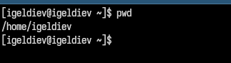
Рис. 1: pwd

  - Перейдите в каталог /tmp.

  - Выведите на экран содержимое каталога /tmp. Для этого используйте команду ls с различными опциями. Поясните разницу в выводимой на экран информации.
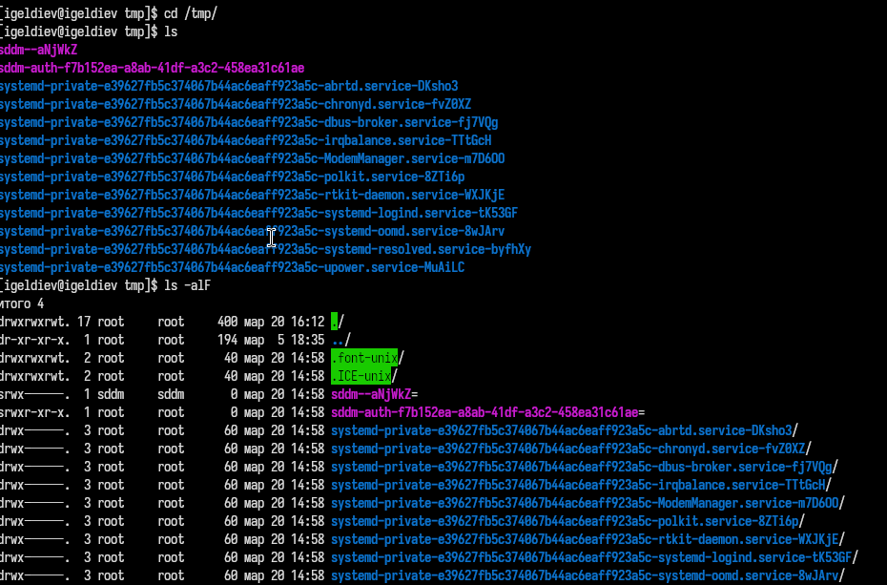
Рис. 2: cd /tmp & ls

  - Определите, есть ли в каталоге /var/spool подкаталог с именем cron?
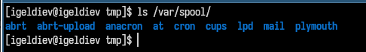
Рис. 3: ls /var/spool

  - Перейдите в Ваш домашний каталог и выведите на экран его содержимое. Определите, кто является владельцем файлов и подкаталогов?
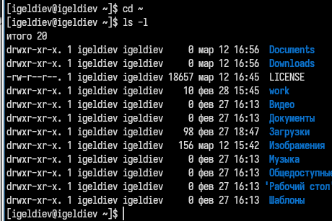
Рис. 4: ls -alF
- В домашнем каталоге создайте новый каталог с именем newdir. В каталоге ~/newdir создайте новый каталог с именем morefun. В домашнем каталоге создайте одной командой три новых каталога с именами letters, memos, misk. Затем удалите эти каталоги одной командой. Удалите каталог ~/newdir/morefun из домашнего каталога. Проверьте, был ли каталог удалён.
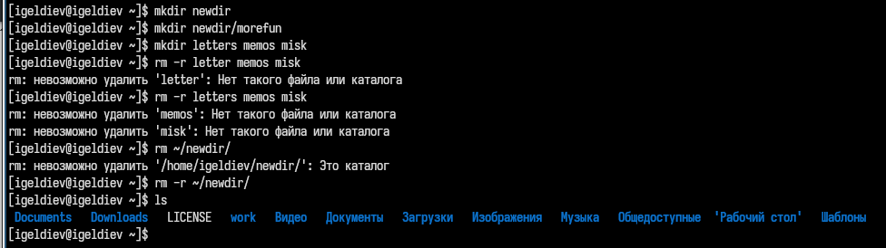
Рис. 5: 3
- С помощью команды man определите, какую опцию команды ls нужно использовать для просмотра содержимое не только указанного каталога, но и подкаталогов, входящих в него.
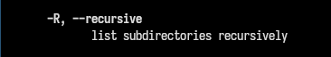
Рис. 6: -R
- С помощью команды man определите набор опций команды ls, позволяющий отсортировать по времени последнего изменения выводимый список содержимого каталога с развёрнутым описанием файлов.
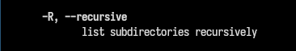
Рис. 7: --sort-by=
- Используйте команду man для просмотра описания следующих команд: cd, pwd, mkdir, rmdir, rm. Поясните основные опции этих команд.
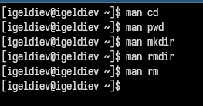
Рис. 8: man
- Используя информацию, полученную при помощи команды history, выполните модификацию и исполнение нескольких команд из буфера команд.
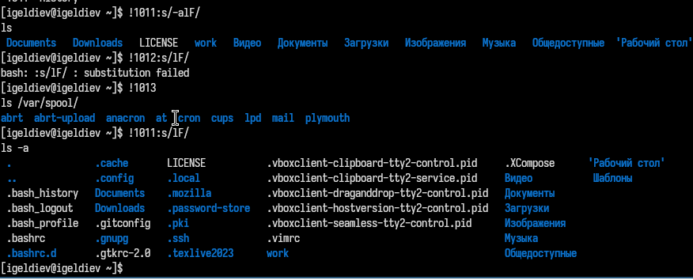
Рис. 9: history

4 Выводы
Я приобрел практические навыки взаимодействия пользователя с системой посредством командной строки.

